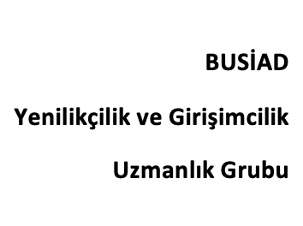

1. Başvuru yapan kurum ile ilgili aşağıdaki bilgileri giriniz:
Kayıtlı bulunduğu Ticaret ve Sanayi
Odası Sicil No
Toplam Çalışan Sayısı
Toplam Satışlar (son yılın cirosu)
Ortaklar ve Sermaye dağılımı

Kurumun en üst düzey yöneticisi ile ilgili aşağıdaki bilgileri giriniz:
Ad - Soyad
Ünvan
Telefon numarası
E-posta

Ödül başvuru sorumlusu ile ilgili aşağıdaki bilgileri giriniz:
Ad - Soyad
Ünvan
Telefon numarası
E-posta

Ödül başvurusunda bulunan kurumların kamuoyuna duyurulması ile ilgili uygun seçeneği işaretleyiniz:

Duyurulabilir  
Duyurulamaz  

Not: Başvurunun, finale kalması halinde kurumun adı kamuoyuna açıklanacaktır.

Başvuru yapan kurumun sektörü ve üretilen ürünler ile ilgili kısaca bilgi veriniz (En fazla 100 kelime):

6. Bursa Yenileşim Ödülü başvurusuna yönelik kurumun aşağıda belirtilen başlıklarla ilgili yenilikçi yaklaşımlarını kısaca açıklayınız (En Fazla 100 Kelime) :

Liderlik
Strateji Yönetimi
Bilgi, İşbirlikleri ve Kaynak Yönetimi
Çalışan Yönetimi
Süreç Yönetimi

7. Kurum En Üst Düzey Yetkilisinin Onayı:

Ad - Soyad
Ünvan
İmza
Kaşe

ÖNEMLİ NOT
Başvurunun geçerli sayılması için; bu başvuru formunun, 15.000 (bin) TL’lik başvuru ücretinin BUSİAD Akbank Bankası Çekirge Şubesi 45333 Nolu Hesap (İBAN No.TR39 0004 6006 0588 8000 0453 33) “Bursa Yenileşim Ödülü” referansı ile yatırıldığını gösteren makbuz ile birlikte 30 Temmuz 2024 tarihine kadar busiad@busiad.org.tr adresine gönderilmesi gerekmektedir.
Bursa Yenileşim Ödülü Sekreteryası
BUSİAD Evi, Kültürpark, BURSA
Tel:02242335018

BUSİAD
Yenilikçilik ve Girişimcilik
Uzmanlık Grubu

